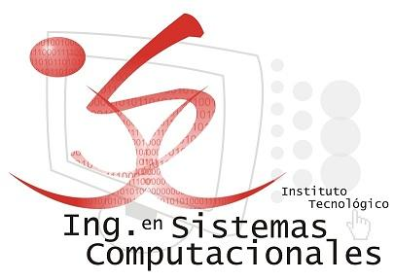

Instituto tecnológico nacional de México campus Tuxtla Gutiérrez

Actividad 6: MongoDB

Materia: Programación lógica y funcional

Profesor: Nango Solís Galdino Belizario

Alumno: Victor Muñoz Rodas

Carrera: Ingeniería en sistemas computacionales

Semestre: 8º                                                Grupo: A

Tuxtla Gutiérrez, Chiapas, 19/10/2022

MongoDB es un sistema de base de datos multiplataforma orientado a documentos, de esquema libre, esto significa que cada entrada o registro puede tener un esquema de datos diferente, con atributos o “columnas” que no tienen por qué repetirse de un registro a otro.

Para la instalación de este sistema es necesario ir a la página de <https://www.mongodb.com>, se va a la sección products, y se selecciona la opción de comunity server y se descargara esta versión.

Ejecutamos el archivo descargado, aceptamos los términos y condiciones, se selecciona una instalación completa, se desmarca la opción de instalar como servicio, se deja marcada la casilla de instalar MongoDB compass y por último se selecciona instalar.

Mediante este sistema de base de datos se puede realizar 4 acciones CRUD las cuales son:

1. Crete: Se utilizan para insertar o agregar nuevos documentos en la colección. Si una colección no existe, creará una nueva colección en la base de datos.
2. Read: Se utilizan para recuperar documentos de la colección, o en otras palabras, las operaciones de lectura se utilizan para consultar una colección de un documento.
3. Update: Se utilizan para actualizar o modificar el documento existente en la colección.
4. Delete: Se utiliza para eliminar o eliminar los documentos de una colección.

Conexión con la base de datos

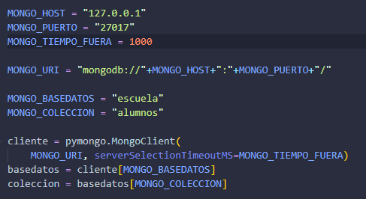

Mostramos los datos

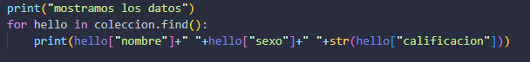

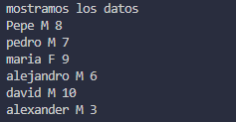

Hacemos una consulta





Insertamos un nuevo elemento y mostramos todos los datos de nuevo y consultamos el nuevo agregado

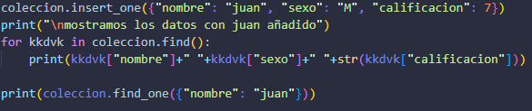

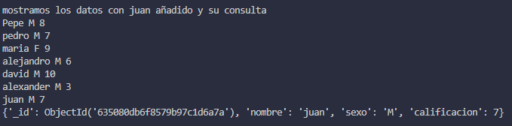

Eliminamos el elemento que acabamos de agregar y volvemos a mostrar los datos

